Zajęcia rozwijające umiejętności i zdolności matematyczne (M.Wołczyk)
Rozwiązane zadania proszę przesłać na adres mailowy: soswMatematyka@gmail.com w formie zdjęć lub skanów z zeszytów.
W tytule wiadomości wpisać: Zajęcia rozwijające umiejętności i zdolności matematyczne !!!
Wszelkie pytania do zadań proszę kierować na ten adres mailowy lub na mój nr tel. 795 583 580
Rozwiązane zadania przyczynią się do możliwości podniesienia oceny z przedmiotu matematyka

Tematy realizowane są zgodnie z planem lekcji. W treści maila, oprócz załączników z rozwiązaniami, proszę wpisać z jakiej daty są rozwiązane zadania. W zeszycie musi być wpisany temat i data!
To ułatwi nam współpracę. Jestem w stałym kontakcie z panią Justyną Pukałą i po naszej konsultacji nastąpi wystawienie ocen końcowych.

11.05.2020 klasa 5-6-7 (czekam na rozwiązanie zad. do dnia 16.05.2020)
Temat: Działania na ułamkach dziesiętnych.
Dodawanie, odejmowanie. mnożenie i dzielenie ułamków dziesiętnych.

zad. 1 Oblicz pisemnie:
a) 3,4 ⋅ 3,8 =
d) 4,22 ⋅ 3,2 =
e) 1,286 ⋅ 1,3 =
zad. 2 Zamień ułamek zwykły na ułamek dziesiętny:
a) $\frac{5}{10 }$=
b) $\frac{26}{100}$ =
zad. 3. Zapisz liczby dziesiętne w postaci ułamka zwykłego lub liczby mieszanej.
a) 20,63 =
b) 18,45 =
zad. 4 Oblicz:
a) 1,43 + 5,49 =
b) 13,96 + 22,48 =
c) 56,85 – 13, 25 =
d) 122, 75 – 23, 45 =
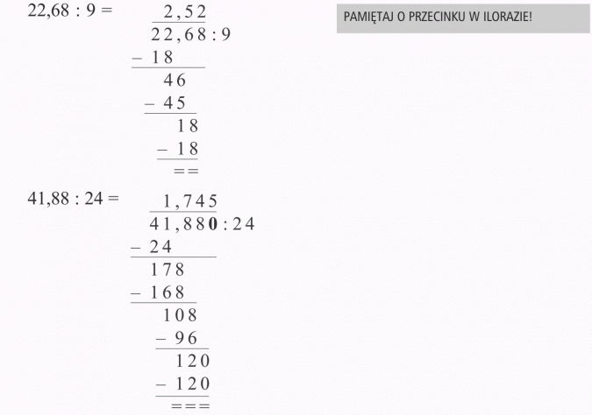

zad.5 Oblicz :
a) 14,8 : 2 =
b) 244,8 : 4 =
c) 120,69 : 3 =

18.05.2020 kl. 5-6-7 (czekam na rozwiązanie zad. do dnia 22.05.2020)
Temat : Dodawanie liczb całkowitych
Dodawanie liczb ujemnych, liczb dodatnich i ujemnych. Dodawanie liczb przeciwnych.
PAMIĘTAJ!
Suma liczb ujemnych jest liczbą ujemną, np. (-5)+(-7)= -12
minus oznacza nasz dług, więc mamy długu 5 i dodajemy długu 7 czyli dalej mamy dług, ale większy 5+7, a dług oznaczamy minusem-> -12
Suma liczby dodatniej i ujemnej ma taki znak jaki ma liczba o większej wartości bezwzględnej,
np. 15+ (-5)= 10
mamy w skarbonce 15 a długu u kolegi 5, więc zostają nam oszczędności w skarbonce 10 , ale
-15+8= -7 , bo dług 15 jest większy niż oszczędności w skarbonce, czyli mamy mniej skarbonce niż długu u kolegi.
Suma liczb przeciwnych jest zawsze równa 0, czyli -5+5=0, -7+7=0, bo mamy tyle samo długu co oszczędności, więc wychodzimy na zero

Rozwiąż:
a) (-12) + (-7) =
b) (-40) + 19 =
c) (-20) + 15 =
d) (-5) + (-11) =
e) (-39) + 39 =

25.05.2020 kl. 5-6-7 (czekam na rozwiązanie zad. do dnia 29.05.2020)
Temat: Działania na potęgach.

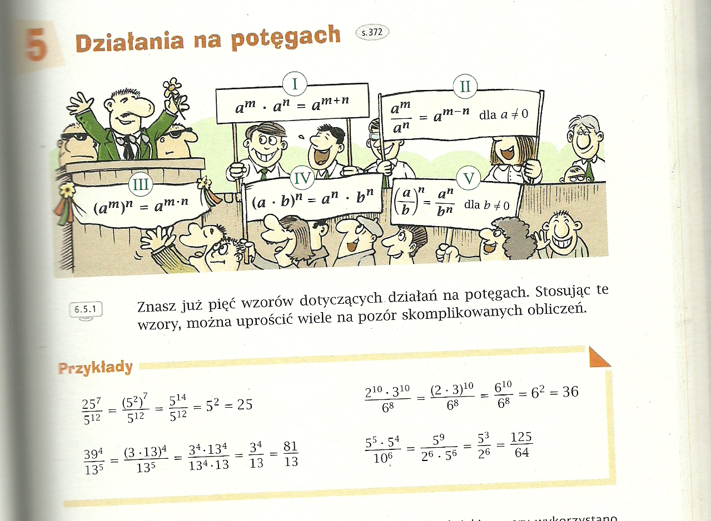

1. Oblicz:
a) 4⁴ =
b) (-3)³ =
c) 23¹ =
d) 15⁰ =
e) (-3)⁵ =
f) 100² =
g) 0,2⁴ =

2. Zapisz w postaci jednej potęgi
a) (-6)⁴ ∙ (-6)³ =
b) (-3)⁴ ∙ 3¹⁰ =
c) 11⁷ : 11³ =
d) (-13)⁸ ∙ (-13)⁵ =

